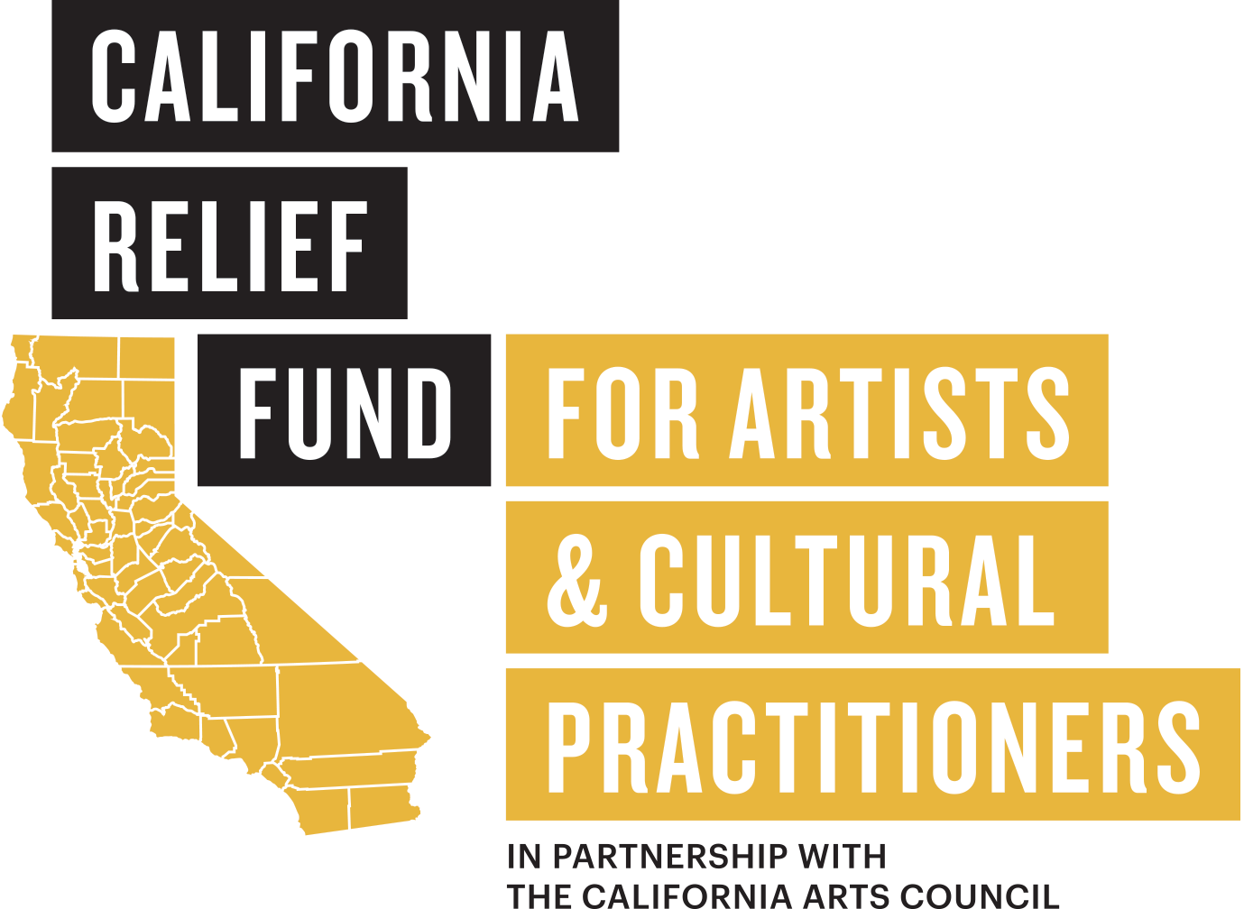

Puede encontrar información sobre este programa en inglés en nuestro sitio web. La solicitud para este programa también estará disponible en español, tagalo, chino (tradicional), vietnamita, coreano y panyabí. La aplicación abrirá al mediodía, el 25 de abril de 2022, y cerrará a las 5:00 p. m. PT, el 20 de mayo de 2022.
El Fondo de California de Alivio para Artistas y Practicantes de la Cultura es una asociación entre el Consejo de las Artes de California y el Yerba Buena Center for the Arts (YBCA). El Fondo de California de Alivio para Artistas y Practicantes de la Cultura distribuye aproximadamente 1.95 millones de dólares del fondo general de CAC para ayudar a los artistas y profesionales de la cultura (como los artistas plásticos y de interpretación, los profesores de arte, los portadores de la cultura y otros emprendedores creativos) que residen en las ricas y diversas comunidades culturales del estado de California. Al YBCA se le ha encargado la administración de este fondo de ayuda.

ACERCA DEL FONDO

El Fondo de California de Alivio para Artistas y Practicantes de la Cultura fue iniciado por el Consejo de las Artes de California, una agencia estatal con la misión de fortalecer las artes, la cultura y la expresión artística como herramientas para cultivar una mejor California para todos. Respalda la programación y la infraestructura artística local en todo el estado a través de subvenciones, iniciativas y servicios. El Consejo de las Artes de California imagina una California donde todas las personas salgan adelante con el acceso universal y la participación en las artes.

El fondo se distribuirá para reflejar la diversidad cultural y geográfica del estado de California, incluidos aquellos cuya práctica artística está profundamente arraigada en comunidades históricamente marginadas. A los efectos de este fondo de ayuda, estas comunidades prioritarias incluyen a personas de origen africano, indios americanos y nativos de Alaska, personas de origen árabe, personas de origen asiático y asiático-estadounidense, personas de raza negra y afroamericanos, personas con discapacidad, inmigrantes, pueblos indígenas, personas de origen latino, LGBTQIA2S+, MENASA (Medio Oriente, África del Norte, Asia del Sur), personas nativas de Hawái o de las Islas del Pacífico, refugiados y mujeres. Además, alentamos que presenten su solicitud aquellos que tienen bajos ingresos, que tienen dificultades para obtener o retener fuentes de ingresos, que viven en comunidades rurales o son indocumentados.

El Fondo de California de Alivio para Artistas y Practicantes de la Cultura pone a disposición un total de $1 953 000 para montos de adjudicación de $1000 para artistas y profesionales de la cultura (es decir, artistas plásticos como artistas literarios, visuales y de interpretación; profesores de arte; portadores de la cultura; y emprendedores sociales creativos individuales o colectivos) que son residentes actuales y a tiempo completo del estado de California. A los efectos de este fondo de ayuda, el interesado debe ser un artista independiente, un artista emprendedor o estar empleado en una organización sin fines de lucro para la cual las artes y la cultura sean esenciales.

SOLICITUD Y PROCESO DE REVISIÓN

Las solicitudes se aceptarán desde el mediodía del 25 de abril hasta las 5:00 p. m. del 20 de mayo de 2022. En junio de 2022, se notificará a los solicitantes el estado de su adjudicación y los fondos se entregarán a más tardar el 31 de julio de 2022. Si se reciben más solicitudes de las que permiten los fondos, el YBCA dará prioridad a los solicitantes con prácticas artísticas profundamente arraigadas en comunidades históricamente marginadas y se utilizará un sistema de lotería. A los efectos de este fondo de ayuda, estas comunidades prioritarias incluyen a personas de origen africano, indios americanos y nativos de Alaska, personas de origen árabe, personas de origen asiático y asiático-estadounidense, personas de raza negra y afroamericanos, personas con discapacidad, inmigrantes, pueblos indígenas, personas de origen latino, LGBTQIA2S+, MENASA (Medio Oriente, África del Norte, Asia del Sur), personas nativas de Hawái o de las Islas del Pacífico, refugiados y mujeres.

Los pagos de $1000 no tendrán restricciones y se podrán usar para cualquier gasto personal que alivie las presiones financieras debido al desastre reconocido federalmente causado por la COVID-19. Los pagos serán un ingreso no sujeto a impuestos siempre y cuando la COVID-19 se siga considerando como desastre federal al momento en que se entreguen los pagos. Recibir esta ayuda no significa que el beneficiario esté obligado a realizar algún trabajo para el YBCA o el estado de California. Los adjudicatarios recibirán para realizar una encuesta en línea sobre el impacto y uso de los fondos. Las respuestas de la encuesta proporcionarán información valiosa sobre cómo satisfacer mejor las necesidades de quienes trabajan en las artes.

REQUISITOS DE ELEGIBILIDAD

Para solicitar el Fondo de California de Alivio para Artistas y Practicantes de la Cultura, los solicitantes:
- Deben ser residentes actuales a tiempo completo del estado de California; y deben proporcionar una constancia de residencia;
- Deben ser artistas o profesionales de la cultura; y deben demostrar el papel profesional que desempeñan en las artes y la cultura;
- Deben tener al menos 18 años de edad al momento de realizar la solicitud;
- No pueden tener conflicto de interés (relaciones familiares o financieras) con las juntas, el personal y los directores del Yerba Buena Center for the Arts, Consejo de las Artes de California o con los funcionarios electos a nivel estatal y su personal; y
- Solo pueden realizar la solicitud una vez.
SOLICITUD

La solicitud simple se divide en seis (6) secciones:
- Elegibilidad: el solicitante debe confirmar que es elegible para postularse;
- Información general: el solicitante debe proporcionar información general como su nombre, información de contacto, condado de residencia, etc.;
- Dificultades económicas: el solicitante debe confirmar que ha experimentado dificultades económicas debido a la pandemia de COVID-19;
- Práctica artística: el solicitante debe detallar su práctica artística y declarar si su práctica está profundamente arraigada en una de nuestras comunidades prioritarias;
- Confirmación y envío: el solicitante debe confirmar que toda la información proporcionada es auténtica y correcta;
- Datos demográficos: el solicitante puede proporcionar información demográfica para que el Consejo de las Artes de California comprenda mejor a quién le resulta útil este programa.
PROCESO DE TIEMPO DE RESPUESTA Y PAGO
Si se selecciona su solicitud, el equipo de inversión comunitaria del YBCA se comunicará con usted con una notificación por correo electrónico. Luego de la notificación, se le enviará un acuerdo y formularios financieros a través de DocuSign. Revise, complete y firme el DocuSign lo antes posible. El pago no se procesará ni se entregará hasta que el DocuSign esté completo. Una vez completado, espere el pago en 5-7 días hábiles. Todos los solicitantes que no sean adjudicados recibirán una notificación por correo electrónico a fines de agosto de 2022.
- Lunes, 25 de abril de 2022 a las 12:00 p. m. PST: abre el proceso de solicitud
- Viernes 20 de mayo de 2022 a las 5:00 p. m. PST: cierra el proceso de solicitud
- Junio de 2022: Se envían las notificaciones a los adjudicatarios.

CÓMO REALIZAR LA SOLICITUD

Las solicitudes se aceptarán desde el lunes 25 de abril de 2022 a las 12:00 p. m. PST hasta el viernes 20 de mayo de 2022 a las 5:00 p. m. PST.

Las solicitudes completas deben enviarse antes de la fecha límite; no se harán excepciones.

Se puede acceder a la solicitud en línea del Fondo de California de Alivio para Artistas y Practicantes de la Cultura en: https://ybca.org/california-relief-fund/

Se aceptarán solicitudes en los siguientes idiomas: Inglés, tagalo, chino (tradicional), vietnamita, coreano y panyabí. En la esquina superior derecha de la solicitud, el solicitante podrá seleccionar el idioma en el que desea que se presente la solicitud. Si tiene problemas para seleccionar el idioma, comuníquese con el YBCA (artistrelief@ybca.org) o le recomendamos pedir ayuda a un amigo, vecino o familiar. La solicitud es breve y simple, y alentamos a las personas que no hablan inglés a presentar su solicitud.

PREGUNTAS FRECUENTES

¿Qué documentos puedo proporcionar como constancia de residencia en California?
Debe presentar un documento de un tercero que muestre claramente su nombre y dirección actual. Aceptaremos los siguientes documentos como constancia de residencia:
- Licencia de conducir o tarjeta de identificación emitida por el gobierno
- Factura de servicios públicos (electricidad, agua, gas, servicio de internet o factura telefónica)
- Estado de cuenta del seguro de salud o factura médica
- Estado de cuenta bancario o de la tarjeta de crédito
- Declaración de beneficios del gobierno (esto podría incluir SSI, SSDI, SNAP, etc.)
- Una carta firmada con el membrete del albergue en el que reside
Solo necesitamos ver el nombre y la dirección en el documento que presente. No es necesario cargar el documento completo. Cubra toda la información de carácter confidencial.

¿Qué documentos puedo proporcionar como prueba de práctica artística?
Debe proporcionar documentos que demuestren su papel profesional en el campo de las artes y la cultura. Esto se puede evidenciar en, pero no limitarse a lo siguiente:
- El sitio web o las redes sociales del artista
- El CV o currículum del artista
- Muestra de trabajo visual o de video
- Folleto de teatro
- Los derechos de autor de una publicación
- Una lista de presentaciones/actuaciones públicas
- Toda la documentación debe incluir el nombre del artista.

¿Qué formatos de archivos se aceptan para la constancia de residencia y de práctica artística?

Los únicos formatos de archivos aceptados son PDF, DOC, DOCX, PNG, JPG, JPEG y GIF. Para la constancia de práctica artística, hay un espacio para proporcionar un sitio web. Si desea compartir un archivo de audio o video como constancia de práctica artística, brinde un enlace a YouTube, SoundCloud, Dropbox u otro servicio para compartir archivos. Coloque el enlace en el espacio asignado para el sitio web.

¿TIENE PREGUNTAS?

Si tiene preguntas sobre el Fondo o el proceso de solicitud, escriba al YBCA a artistrelief@ybca.org con el asunto: “CA Relief Fund” y un número para contactarlo.

Además, el personal del YBCA está para brindar ayuda técnica a los solicitantes, si es necesario. Póngase en contacto con artistrelief@ybca.org con el asunto “Soporte técnico del fondo de alivio de California” para obtener ayuda. Intentaremos responder lo antes posible, pero es posible que tardemos un día hábil completo para responder.

